75. YIL DİŞTAŞ ORTAOKULU
www.egitimhane.com

2019 – 2020 EĞİTİM ÖĞRETİM YILI
5. SINIF İOKBS DENEME SINAVI –13
( Mut / MERSİN )

TÜRKÇE TESTİ

1. Aşağıdaki cümlelerden hangisinde altı çizili ke-
lime mecaz anlamda kullanılmıştır?

A) Annem çürük meyveleri ayırmamı istedi.
B) Aralarının çok gergin olduğunu anlamıştık.
C) Kendine renkli kumaşlarla bir çanta dikmiş.
D) Hava soğuk olduğu için kalın giyinmelisin.

2. “Bulmak” sözcüğü aşağıdaki cümlelerin hangisin-
de “bir şey icat etmek” anlamında kullanılmıştır?

A) 1876 yılında Alexander Graham Bell telefonu bul-
muş.
B) Anahtarımı yatağımın yanındaki masanın altında
buldum.
C) Senin fikrini daha mantıklı bulacaklarına eminim.
D) Bu sorunu nasıl çözeceğimi sonunda buldum.

3. Aşağıdaki cümlelerden hangisinde altı çizili söz-
cük terim anlamlı değildir?

A) Bu mahallede geniş bir daire bulmak zor görünü-
yor.
B) Oyunun ikinci perdesinde bütün sorun çözüldü.
C) Bronşit, akciğere giden hava yollarındaki zarın
iltihaplanmasıdır.
D) Öğretmenimiz bu sözcüğün kökünü bulmamızı
istedi.

4. Aşağıdaki cümlelerin hangisinde sebep ve so-
nuç bölümleri yanlış gösterilmiştir?

A) Korkudan yüzü bembeyaz olmuştu.
Sebep Sonuç

B) Dışarı çıkamadım çünkü işlerim bitmedi.
Sebep Sonuç

C) Bayram yaklaştığı için bütün evi temizledi.
Sebep Sonuç

D) Lastiğimiz patladığı için geç kaldık.
Sebep Sonuç
5. Barbaros benim en yakın arkadaşımdı. İş için şehir
dışına yerleşti. Tabi aramıza uzaklık girince eskisi
gibi rahat görüşemez olduk. Bu durum beni fazlasıy-
la üzdü. Neyse ki tatil için bir ay sonra buraya gele-
cek. Onun gelişini dört gözle bekliyorum. Ona anla-
tacak o kadar çok şey var ki…

Bu parçadaki altı çizili deyimin anlamı aşağıdaki-
lerden hangisidir?

A) Ayrıcalık tanımak
B) Karşılıklı saygı göstermek
C) Çok isteyerek ve özleyerek beklemek
D) Önem vermemek, arka plana itmek

6. Alışkanlık, gelişim ve değişimin önündeki en büyük
engellerden biridir. Alışık olduğumuz işleri farklı bir
şekilde yapmak bizi çok zorlar. Eğer biz, bir şeyleri
değiştirmek ve gelişime yelken açmak istiyorsak ön-
ce hayatımızın içinde bulunan işe yaramaz alışkan-
lıkları değiştirmeliyiz.

Bu parçada asıl anlatılmak istenen aşağıdakiler-
den hangisidir?

A) Bazı alışkanlıklarımız, yapmamız gereken işleri
kolaylaştırır.
B) Gelişimin ve değişimin gerçekleşmesi için alış-
kanlıklarımıza sıkı sıkı bağlanmalıyız.
C) Alışkanlıklarımızdan vazgeçmezsek asla başarılı
bir hayat süremeyiz.
D) Hayatımızda değişim ve gelişimi yaşamak için
bazı alışkanlıklarımızı değiştirmeliyiz.

7. Aşağıdaki cümlelerin hangisinde -lık/-lik/-luk/-lük
eki eklendiği sözcüğe farklı bir anlam katmıştır?

A) ayakkabılık B) kitaplık
C) mühendislik D) kömürlük

8. Eskişehir’in lületaşı çok ünlüdür. Lületaşı, gözenekli
yapıda olan, kolay işlenebilen bir kayaç çeşididir.
Eski zamanlardan bu yana takı ve süs eşyası yapı-
mında kullanılır. Eskişehir’de dünyaca ünlü lületaşı
madenleri vardır. Ayrıca kentteki Lületaşı Müze-
si’nde lületaşından yapılmış birbirinden ilginç eserler
sergilenir.

Bu parçada lületaşıyla ilgili aşağıdakilerden han-
gisine değinilmemiştir?

A) Eskişehir’de çok ünlü olduğuna
B) Takı ve süs eşyası yapımında kullanıldığına
C) Eskişehir’den başka yerde bulunmadığına
D) Gözenekli ve kolay işlenebilen bir yapıda olduğuna
9. Cahil ve bilgisiz kişi kendini beğenir, insanlara ve
olaylara yüksekten bakar, büyük laflar eder ve gu-
rurlanır.

Parçada açıklaması yapılan atasözü aşağıdaki-
lerden hangisidir?

A) Sakla samanı gelir zamanı.
B) Boş başak dik durur.
C) Her horoz kendi çöplüğünde öter.
D) Üzüm üzüme baka baka kararır.

10. 1. Ne kadar zayıflamışsın, iğne kadar kalmışsın.
2. Yarışmadaki başarınız hepimizi gururlandırdı.

Numaralanmış cümlelerdeki anlatım özellikle-
riyle ilgili aşağıdakilerden hangisi doğrudur?

1. cümle 2. Cümle
A) Duygusal Anlatım Duygusal Anlatım
B) Duygusal Anlatım Abartılı Anlatım
C) Abartılı Anlatım Abartılı Anlatım
D) Abartılı Anlatım Duygusal Anlatım

11. Tam otların sarardığı zamanlar,
Yere yüzükoyun uzanıyorum.
Toprakta bir telaş, bir telaş…
Karıncalar öteden beri dostumdur.
Ellerime hanım böcekleri konuyor,
Ne şeker şey onlar!
Uç böcek uç diyorum.
Uçuyorlar.

Bu dizelerin şairi için aşağıdakilerden hangisi
söylenebilir?

A) Doğayla iç içe yaşayan biridir.
B) Yalnız yaşayan biridir.
C) Kent hayatını sevmemektedir.
D) Telaş içindedir.

12. (1) Isırgan otunun yaprak ve saplarından çorba, sa-
lata, yemek, börek ve köfte yapılabiliyor. (2) Isır-
gan otlu pirinç pilavı da değişik yörelerde sevilerek
yenen yemekler arasında yer alıyor. (3) Ayrıca ba-
zı bölgelerde yapraklarından çay yapılıyor. (4) Bit-
kinin yaprak ve dallarında yakıcı tüyler bulundu-
ğundan doğal ortamlarından toplarken ve ayıkla-
nırken eldiven kullanılması tavsiye edilir.

Bu parçada numaralanmış cümlelerden hangi-
sinde sözü edilen bitkinin olumsuz özelliği an-
latılmıştır?

A) 1 B) 2 C) 3 D) 4
13. Her yolu denedim (…) bir türlü başaramadım bu
sorunu çözmeyi.

Bu cümlede yer alan boşluğa aşağıdaki keli-
melerden hangisi getirilemez?

A) çünkü B) ama
C) fakat D) lâkin

14. Gazete... okuduğum haber... siz... anlatmak isti-
yorum.

Yukarıdaki cümlede boş bırakılan yerlere sıra-
sıyla gelmesi gereken hâl ekleri hangi seçe-
nekte doğru verilmiştir?

A) –(y)e, –de, –de B) –den, –de, –i
C) –i, –e, –de D) –de, –i, –e

15. Aşağıdaki cümlelerin hangisinde nokta (.) fark-
lı bir işlevde kullanılmıştır?

A) Doç. Dr. Bahattin Kahraman’ın konferansına
katılacak mısın?
B) Dün akşamki yağışın ardından okullar tatil edildi.
C) Sınıftaki öğrenciler meraklı bakışlarla öğretme-
ni süzüyordu.
D) Geldiğinden beri tek kelime etmemişti annesiyle.

16. ÇİÇEKLER VE BAHÇIVAN OYUNU
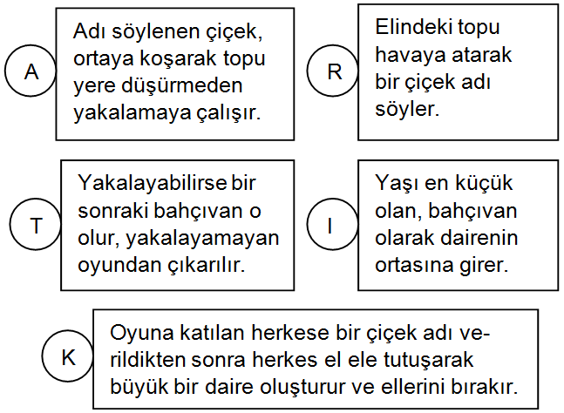

“A, I, K, R, T” harfleriyle ifade edilen her kutu “Çi-
çekler ve Bahçıvan Oyunu”nun bir aşamasını içer-
mektedir.

Bu oyunun aşamaları doğru sıralandığında
aşağıdaki sözcüklerden hangisi oluşur?

A) ARTIK B) KIRAT
C) KATIR D) TARIK
17. Yaşlı – Siyah – Gece – Şişman – Yakın

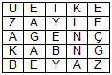

Yukarıdaki sözcüklerden hangisinin zıt anlam-
lısı bulmacada yer almaz?

A) Şişman B) Gece
C) Yakın D) Yaşlı

18. Ortalık ağarırken bir arkadaşımla yorgun adımlarla
konaktan çıktık.

Bu cümlede “çıkmak” sözcüğünün cümleye kat-
tığı anlam aşağıdakilerden hangisinde vardır?

A) Bu görüşmemizden esaslı bir netice çıkmadı.
B) Sen onun karşısına çapkın bir adam gibi çıktın.
C) Beyefendi az önce şirketten çıktılar.
D) Fukaranın hem sağ bileği çıkmış hem davulu
patlamış.

19. Gelişmiş ülkelerin okullarında çocuklara kahvaltı
ve öğle yemeği verilmektedir. Ücretsiz olarak süt
dağıtılmaktadır. Bu uygulamalar sayesinde okul
çocuklarının dengeli beslenmeleri sağlanmaktadır.

Bu parçaya göre gelişmiş ülkelerde okul ço-
cuklarına yemek verilmesinin amacı aşağıdaki-
lerden hangisidir?

A) Dengeli beslenmelerini sağlamak
B) Okulu sevdirmeye çalışmak
C) Ekonomik açıdan katkı yapmak
D) Zihinsel gelişimlerini desteklemek

20. “Kitaplar, insan hayatının tehlikeli denizlerinde bi-
ze yol gösteren pusulalardır.”

Bu cümlede anlatılmak istenene en yakın cüm-
le aşağıdakilerden hangisidir?

A) Her insan korkuyu yenmek için kitap okumalıdır.
B) Okuma alışkanlığı olmayan insanlar gelecekte
başarılı olamazlar.
C) Kitapların insanlar için sayılamayacak kadar
çok yararı vardır.
D) İnsanlar, en zor zamanlarında kendilerine yol
gösteren kitaplar sayesinde avunur.
21. Yıllar önce bir ayakkabı şirketinin sahibi pazar
araştırması yapmak üzere Afrika’ya aralıklı olarak
iki pazarlamacı gönderdi. Birinci pazarlamacı
araştırmasını bitirdikten sonra patronunu arayıp
şöyle dedi: “Burada bizim için hiçbir fırsat yok çün-
kü hiç kimse ayakkabı giymiyor.” Birkaç ay sonra
giden ikinci pazarlamacı ise patronunu arayıp he-
yecanla “Afrika’da inanılmaz fırsatlar var. Burada
hiç kimsenin ayakkabısı yok!” dedi. Ayakkabı sa-
tışlarını başlatarak büyük başarı kazandı.

Bu hikâyenin unsurları aşağıdakilerin hangi-
sinde doğru verilmiştir?

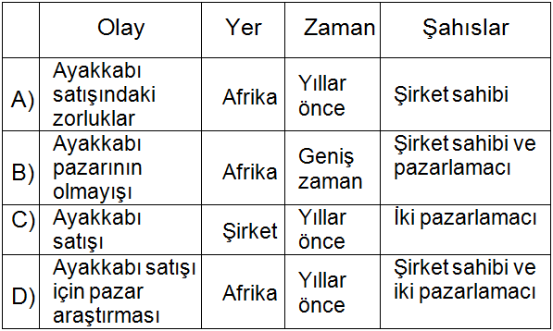

22. (1) Balta girmemiş ormanlardan birine bir adam gel-
miş. (2) Onu gören iki ağaç hüngür hüngür ağlama-
ya başlamış. (3) Onların bu hâlini gören yaşlı bir
ağaç “Neden ağlıyorsunuz?” diye sormuş. (4) Ağ-
layan ağaçlar “Artık sonumuz geldi. İnsan denen
canlı hepimizi kesecek.” demiş.

Numaralandırılmış cümlelerden hangisi gerçek
hayattan alınmıştır?

A) 1 B) 2 C) 3 D) 4

23. Aşağıdaki cümlelerden hangisi öznel bir anla-
tım içermektedir?

A) Maden ocağında kurtarılan işçiler hastaneye
kaldırıldı.
B) İstanbul’da yağan kar trafiği olumsuz etkiledi.
C) ODTÜ’lü öğrencilerin muhteşem buluşu güne
damga vurdu.
D) Hafta sonu yağmurlu bir hava bekleniyor.

24. Bu yol bizim evin önünden geçiyor.

Bu cümledeki “yol” sözcüğünün sesteşi aşağı-
dakilerin hangisinde kullanılmıştır?

A) Çıkmadan önce yol hazırlığı yaptık.
B) Köyler arasında toprak yollar vardı.
C) Bahçedeki otları yol, ağacın altına topla.
D) Şoför, yolda oynayan çocukları uyardı.
25. 1. omuzlarında
2. çalışkan
3. yükselir
4. vatan
5. insanların

Numaralanmış sözcüklerle anlamlı ve kurallı
bir cümle oluşturulduğunda sıralama nasıl ol-
malıdır?

A) 4 – 3 – 5 – 1 – 2 B) 2 – 5 – 1 – 3 – 4
C) 4 – 2 – 5 – 1 – 3 D) 5 – 1 – 3 – 2 – 4

MATEMATİK TESTİ

1. Bir otoparkta ücret tarifesi şöyledir:

İlk 2 saat için 3 TL
2 saatten sonraki her 15 dakika için 25 Kr

Bu otoparkta otomobilini saat 09.20’de bırakan
bir kişi saat 12.35’te otomobilini aldığına göre,
kaç TL ödemelidir?

A) 4 TL B) 4 TL 25 Kr
C) 4 TL 30 Kr D) 5 TL 25 Kr

2.
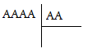
Yukarıdaki bölme işleminde bölüm kaçtır?

A) 10 B) 11
C) 101 D) 1001

3. 796
– 155

Yukarıdaki çıkarma işleminin sonucu kaçtır?

A) 631 B) 641 C) 731 D) 741

4. 128 507 492 doğal sayısındaki 2 rakamlarının
basamak değerleri toplamı aşağıdakilerden
hangisidir?

A) 22 B) 202
C) 20 000 002 D) 200 000 002
5. 10 – 14 – 11 – 15 – 12 – ….. – 13

Yukarıdaki örüntüde ‘…..’ yerine aşağıdaki
hangi sayı gelmelidir?

A) 15 B) 16 C) 17 D) 18

6. Bir balıkçı tuttuğu hamsileri kasalara dolduru-
yor. 18 kg alan kasalardan 213 tane, 12 kg alan
kasalardan 300 tane kullandığına göre, bu ba-
lıkçı kaç kilogram hamsi tutmuştur?

A) 3600 B) 3834
C) 7434 D) 14 868

7.
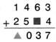

Verilen toplama işlemine göre + işlemi-
nin sonucu aşağıdakilerden hangisidir?

A) 12 B) 11 C) 10 D) 9

8. 5 x ( 55 – 11) işleminin sonucu kaçtır?

A) 250 B) 220
C) 180 D) 25

9. Bir doğal sayının karesine eşit olan sayılara kare-
sel sayılar denir.

Buna göre, aşağıdakilerden hangisi karesel sa-
yı değildir?

A) 25 B) 36 C) 42 D) 49

10. $\frac{3}{ 8 }$ + $\frac{1}{ 2 }$ işleminin sonucu aşağıdakilerden

hangisidir?

A) $\frac{2}{ 3 }$ B) $\frac{3}{ 4 }$ C) $\frac{6}{ 8 }$ D) $\frac{7}{ 8 }$
11. Raziye: “240 TL param vardı ve $\frac{5}{ 8 }$‘ini harcadım.”

Ajdanur: “Buna göre, geriye …… TL paran kaldı.”

Yukarıdaki diyaloga göre, boş bırakılan yere
aşağıdakilerden hangisi yazılabilir?

A) 120 B) 95 C) 90 D) 85

12. Aşağıdakilerden hangisi doğrudur?

A) $\frac{13}{ 3 }$ > 3 B) $\frac{15}{ 7 }$ > 7

C) 4 < $\frac{14}{ 5 }$ D) 3 < $\frac{7}{ 8 }$

13. $\frac{ 21 }{14}$ kesrinin en sade hali aşağıdakilerden

hangisidir?

A) $\frac{1}{ 4 }$ B) $\frac{3}{ 2 }$ C) $\frac{3}{ 7 }$ D) $\frac{1}{ 14 }$

14. $\frac{7}{ C+2 }$ = $\frac{42}{ 30 }$ ise C yerine kaç yazılmalıdır?

A) 1 B) 2 C) 3 D) 4

15. 2000 TL maaş alan bir kişi evinin kirasına ma-
aşının % 40’ını veriyor. Buna göre evinin kirası
kaç TL’ dir?

A) 500 B) 600 C) 700 D) 800

16.
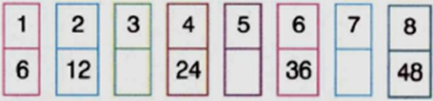

Yukarıdaki örüntüde her kutu içindeki sayı üstteki
sayıdan bir kurala göre elde edilmiştir.

Buna göre, boş bırakılan yerlerdeki sayıları bul-
mak için üstteki sayılara aşağıdaki işlemlerden
hangisi yapılmalıdır?

A) 5 ekleme B) 5 ile çarpma
C) 6 ekleme D) 6 ile çarpma
17. Onlar basamağı 8, onda birler basamağı 5, yüz-
de birler basamağı 2, binde birler basamağı 4
olan ondalık kesir aşağıdakilerden hangisidir?

A) 28,504 B) 208,504
C) 80,524 D) 280,504

18. “On üç tam binde üç yüz doksan altı” ondalık kes-
rindeki 9 rakamı hangi basamaktadır?

A) Birler B) onda birler
C) Yüzde birler D) Binde birler

19. Aşağıda verilen yüzdelerin hangisinin kesir
olarak gösterilmesinde hata yapılmıştır?

A) % 36 = $\frac{9}{ 25 }$ B) % 19 = $\frac{19}{ 100 }$

C) % 52 = $\frac{52}{ 100 }$ D) % 25 = $\frac{1}{ 8 }$

20. Bir koleksiyon atölyesinde 28 bayan işçi, 12 er-
kek işçi çalışmaktadır. Her bir bayanın maaşı
800 TL, her bir erkek işçinin maaşı 850 TL’dir.
Buna göre, fabrikada çalışan işçilere bir ayda
ödenen maaş kaç TL’dir?

A) 32 600 B) 32 400
C) 32 200 D) 32 000

21. a = 5,02 b = 5,3 c = 3, 418 d = 7,1

Yukarıda verilen ondalık kesirlerin küçükten
büyüğe doğru sıralanışı aşağıdakilerden han-
gisidir?

A) d < b < a < c B) c < a < b < d
C) d < a < b < c D) c < b < a < d

22. Ali 1 paket fındığın $\frac{1}{ 5 }'$ini Şerife’ye, $\frac{3}{ 5 }'$ ünü
Sude’ye veriyor. Geri kalan 18 fındığı da ken-
disi yediğine göre bir pakette kaç tane fındık
vardır?

A) 60 B) 72 C) 90 D) 100

23. Bir uçaktaki 150 yolcunun % 40’ı bayan, % 20’si
çocuk, kalanı erkektir.

Buna göre, uçaktaki erkek yolcu sayısı kaçtır?

A) 129 B) 90 C) 75 D) 60

24. Merve: “Nihal’in cevizlerinin sayısı benim cevizle-
rimin sayısından 200 fazladır.”
Murat: “Merve’nin cevizlerinin sayısı da benim ce-
vizlerimin sayısından 80 fazladır.”
Nihal: “Benim 310 tane cevizim var.”

Buna göre, üçünün toplam kaç cevizi vardır?

A) 420 B) 450 C) 480 D) 510

25.
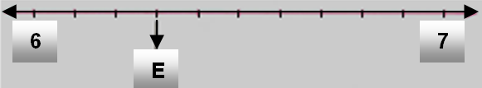

Yukarıdaki sayı doğrusunda 6 ile 7 arası on eş
parçaya ayrılmıştır.

Buna göre, E noktasına karşılık gelen kesir
aşağıdakilerden hangisidir?

A) $6\frac{3}{ 10 }$ B) $6\frac{1}{ 5 }$ C) $6\frac{2}{ 5 }$ D) $6\frac{7}{ 10 }$

FEN BİLİMLERİ TESTİ

1. Ay’ın hareketleri ile ilgili aşağıdaki ifadelerden
hangisi yanlıştır?

A) Ay kendi ekseni ekseni etrafında dönme hare-
keti yapar.
B) Ay dünyanın etrafında dolanma hareketi yapar.
C) Ay yılın belli dönemlerinde hareketine devam
ederken, belli dönemlerinde ise tamamen ha-
reketsiz kalır.
D) Ay Dünya’nın etrafında yaklaşık 27 günde do-
lanır.

2. Ay ve Dünya’nın Güneş’in etrafında bir turu ne
kadar sürededir?

A) 1 Gün B) 1 Hafta
C) 1 Yıl D) 1 Saat
3. I. Yoğurt, peynir, sirke ve turşu gibi besinlerin ya-
pılmasını sağlar.
II. Evcil hayvanların mamalarının yapımında kulla-
nılır.
III. Topraktaki canlı atıklarının çürümesine yardımcı
olur.

Yukarıdakilerden hangileri mikroskobik canlıla-
rın faydalarındandır?

A) Yalnız I. B) Yalnız II.
C) I ve III. D) I, II ve III.

4.
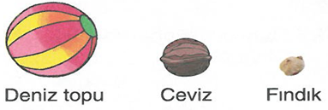

Yukarıdaki cisimler büyüklükleri bakımından Ay,
Dünya ve Güneş’ten birini temsil etmektedir.

Buna göre, bu cisimlerle gök cisimleri hangi se-
çenekte doğru olarak eşleştirilmiştir?

Deniz topu Ceviz Fındık

A) Güneş Ay Dünya
B) Ay Dünya Güneş
C) Güneş Dünya Ay
D) Dünya Güneş Ay

5. Mehmet Öğretmen öğrencilerinden Güneş ile Dün-
ya'nın büyüklüklerini kıyaslayacak bir cümle kurma-
larını istiyor.

Buna göre hangi cümle doğru bir kıyaslama içe-
rir?

A) Güneş bir köy ise Dünya bir şehirdir.
B) Güneş bir portakal ise Dünya bir karpuzdur.
C) Güneş bir tenis topu ise Dünya bir basketbol to-
pudur.
D) Güneş bir futbol topu ise Dünya bir pirinç tanesidir

6. – Karada yaşarlar.
– Derileri pullarla kaplıdır.
– Yumurta ile çoğalırlar.
– Yavrularını sütle beslerler.
– Vücutları tüylerle kaplıdır.

Verilen özelliklerden kaç tanesi sürüngenlere ait
bir özelliktir?

A) 1 B) 2 C) 3 D) 4

7. Sabah ve öğlen, Güneş neden aynı yerde de-
ğildir?

A) Dünya, Ay'ın etrafında dolandığı için
B) Güneş, Dünya'nın etrafında dolandığı için
C) Dünya kendi etrafında döndüğü için
D) Güneş kendi etrafında döndüğü için

8. Kaynama sıcaklığı ile ilgili aşağıdakiler-
den hangisi yanlıştır?

A) Sıvılar için ayırt edici bir özelliktir.
B) Madde miktarına bağlıdır.
C) Kaynama süresince değişmez.
D) Basınca bağlı olarak değişir.

9. Aşağıdakilerden hangisinde temas gerektiren
kuvvete örnek vardır?

A) Rüzgârın saçımızı savurması
B) Mıknatısın demir teli çekmesi
C) Elmanın yere düşmesi
D) Tarağın kâğıdı çekmesi.

10.
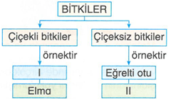

Yukarıdaki kavram haritasında I ve II numaralı
kutucuklara aşağıdakilerden hangisi yazılabilir?

A) I. Domates ve II. Portakal
B) I. Çilek ve II. Kibrit otu
C) I. Karanfil ve II. Limon
D) I. Atkuyruğu ve II. Domates

11. Seralarda özel olarak yetiştirilen ve besin ola-
rak tüketilen mantar çeşidi aşağıdakilerden
hangisidir?

A) Küf B) Şapkalı
C) Sap D) Kültür
12. Aşağıdakilerden hangisi yaprağın görevleri
arasında değildir?

A) Solunum yapmak
B) Besin üretmek
C) Topraktan mineralleri almak
D) Terleme yapmak

13. Aşağıdaki canlılardan hangisini ancak mikros-
kop yardımıyla görebiliriz?

A) Bakteri B) Şapkalı mantar
C) Kara yosunu D) Solucan

14. Aşağıdaki olaylardan hangisinde temas gerek-
tiren bir kuvvet uygulanmamaktadır?

A) topa vururken
B) ağaçtan elma düşerken
C) masayı iterken
D) çekmeceyi açarken

15.
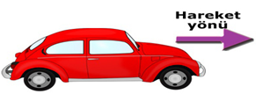
Serhat evinde oyuncak arabası ile oynamaktadır.
Arabanın hareket yönü yukarıda gösterilmiştir.

Bu arabaya etki eden sürtünme kuvvetinin yö-
nü aşağıdakilerden hangisinde verilmiştir?
A) B) C) D)

16. Berat: “Güneş’in de tıpkı Dünya gibi katmanları
vardır.”
Hamza: “Güneşten yayılan enerjinin tamamı Dün-
ya’ya ulaşır.”
Serdar: “Güneş’in şekli küreseldir.”
Ali Eren: “Güneş’in Dünya’ya uzaklığı yaklaşık
150 milyon km’dir.”

Yukarıdaki öğrencilerden hangisi Güneş'in
özellikleri ile ilgili yanlış bir bilgi vermiştir?

A) Berat B) Hamza
C) Serdar D) Ali Eren
17. Aşağıdakilerden hangisi mantar çeşitlerinden
birisi değildir?

A) Küf Mantarı B) Maya Mantarı
C) Hamur Mantarı D) Şapkalı Mantar

18. Dünyamız kendi çevresinde batıdan doğuya
doğru döner. Kendi çevresinde doğudan batıya
doğru dönseydi güneş hangi yönde doğardı?
A) Doğu B) Güney
C) Kuzey D) Batı

19. I. Sürüngen -----------------Timsah
II. Omurgasız --------------- Salyangoz
III. Omurgasız --------------- Tavuk

Yukarıda bazı canlılar ilgili eşleştirmeler verilmiştir.

Buna göre, aşağıdakilerden hangileri doğrudur?

A) I, II ve III. B) I ve II.
C) II ve III. D) Yalnız I.

20. Elif özdeş iki kaba I. Şekildeki gibi eşit miktarda su
koyduktan sonra kaplardan birini güneş olan orta-
ma diğerini karanlık ortama koyuyor. Bir süre bek-
ledikten sonra kaplardaki su seviyesini II. Şekilde-
ki gibi olduğunu görüyor.

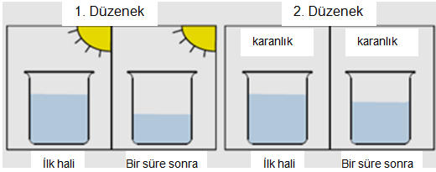

Elif bu deneyde aşağıdakilerden hangisini in
celemektedir?

A) Hal değişimine ışığın etkisini
B) Hacim ve hal değişimi ilişkisini
C) Sıcaklık ve donma ilişkisini
D) Hal değişimine kütlenin etkisini

21. Bitkinin aldığı su ve besini yapraklara ileten ve
aynı zamanda bitkiye desteklik sağlayan kısım
hangisidir?

A) kök B) gövde C) yaprak D) çiçek
22. Bir teker ustası yaptığı tahta teker etrafına demir
jant geçirmek istiyor. Fakat demir jant daha küçük
olduğu için tahta tekerin etrafına geçmiyor.

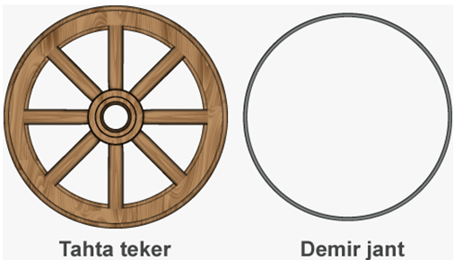

Teker ustası demir jantı tahta tekerin etrafına
geçirebilmek için aşağıdakilerden hangisini
yapmalıdır?

A) Demir jantı soğutmalıdır.
B) Demir jantı ısıtmalıdır.
C) Tahta tekeri ısıtmalıdır.
D) Tahta tekeri ısıtıp demir jantı soğutmalıdır.

23. Aşağıdaki yüzeylerin hangisinde sürtünme
kuvveti en azdır?

A) buz B) toprak C) tahta D) halı

24. Isı alışverişi ile ilgili aşağıda verilenlerden han-
gisi yanlıştır?

A) Sıcaklıkları farklı olan maddeler arasında ger-
çekleşir.
B) Isı akışı soğuk maddeden sıcak maddeye doğ-
ru gerçekleşir.
C) Isı alışverişi sıcaklıklar eşitleninceye kadar de-
vam eder.
D) Sıcaklıkları eşit olan maddeler arasında ısı alış-
verişi gerçekleşmez.

25.
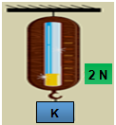

Yukarıdaki dinamometreye 3 tane K cismi daha
asılırsa, dinamometre kaç Newton’u gösterir?

A) 2 N B) 3 N C) 4 N D) 6 N
SOSYAL BİLGİLER TESTİ

1. – Ders içeriği gereği sınıfta gerekli bilgileri öğrenci-
lere vermek.
– Otel duvarlarını boyamak
– Yönetmekte olduğu trenle insanların ulaşımını
sağlamak.

Yukarıda belirtilen sorumluluklar verilen seçe-
neklerdeki rollerle eşleştirildiğinde hangi seçe-
nek dışta kalır?

A) Boyacı B) Öğretmen
C) Makinist D) Şoför

2. I. Verimli ovalar
II. Madenciliğin ve endüstrinin geliştiği yerler
III. Ticaret ve turizmin canlı olduğu yerler

Yukarıdakilerden hangileri yurdumuzda nüfusun
yoğun olduğu yerlerdir?

A) I ve II. B) I ve III.
C) II ve III. D) I, II ve III.

3. Kültürel değerlerimiz hakkında aşağıda verilen
bilgilerden hangisi yanlıştır?

A) Milli kültürümüz, geçmişten günümüze birikerek
gelmiştir.
B) Ailemizden, yakın çevremizden görerek gelecek
nesillere aktarırız.
C) Milli kültürümüz kuşaktan kuşağa aktarılmadan
kendiliğinden devam eder.
D) Kültürel değerlerimizi daha iyi bilmek ve öğren-
mek için araştırmalar yapmalıyız.

4. I. Hititler çivi yazısı ve resim yazısı (hiyeroglif) kul-
lanmışlardır.
II. Tarihte ilk kez parayı Frigler kullanmışlardır.
III. Urartular site adı verilen şehir devletlerinde yaşa-
mışlardır.
IV. İyonlar saban kırana, tarım arazisine zarar vere-
ne çok ağır cezalar verdiler.
V. Lidyalılar ticareti geliştirmek amacıyla kral yolunu
kurdular.
VI. Hititler tarihteki ilk yazılı antlaşmayı Mısırla imza-
ladılar.

Yukarıda verilen bilgilerden hangileri yanlıştır?

A) II, III ve IV. B) I, II ve III.
C) III, IV ve V. D) I, IV ve V.
5. Gelenek ve görenekler toplumda birlik ve beraberli-
ğin; huzur ve barış ortamının oluşmasında, sürdürü-
lebilmesinde de etkilidir.

Aşağıdaki şıklarda geçen örneklerden hangisi
Türk kültürüne ait bir unsur değildir?

A) Yeni doğan bebeği görmeye gitme
B) Asker uğurlama
C) Hasta ziyaret etme
D) Okullar arası beyzbol turnuvası

6.

Van Kalesi, yaklaşık 2850 yıl önce, Anadolu uygar-
lıklarından Urartular tarafından yapılan bir mekândır.
Van Kalesi, Van Gölü kıyısındaki sarp kayalıklar üze-
rine inşa edilmiştir. Kale, uzun yıllar Osmanlı Devle-
ti’nin önemli üslerinden biri olmuştur.

Yukarıda Van Kalesi ile ilgili verilen bilgilere gö-
re, aşağıdakilerden hangisi yanlıştır?

A) Van Kalesi, doğal bir eserdir.
B) Güvenlik amaçlı yapılmıştır.
C) İlkçağdan kalma tarihi bir mekândır.
D) Osmanlı devleti de kaleyi askeri amaçlı kullan-
mıştır.

7. Aşağıdakilerden hangisi topluma karşı olan so-
rumluluklarımızdan birisi değildir?

A) Çevreyi temiz tutmak
B) Oy kullanmak
C) Ödevlerimizi zamanında yapmak
D) Alışverişlerde fiş almak

8. – Akarsular tarafından derin yarılmamış, çevresine
göre alçakta olan geniş düzlüktür.
– Karalardaki çukurlarda birikmiş durgun sulardır.
– Akarsuyun yatağını aşındırarak oluşturduğu yer-
yüzü şeklidir.

Verilen tanımlar ait olduğu coğrafi kavramlarla
eşleştirildiğinde hangisi açıkta kalır?

A) Dağ B) Göl C) Vadi D) Ova
9. Aşağıdakilerden hangisi çocuk haklarından bi-
ri değildir?

A) Çocuğun bütün isteklerinin karşılanması hakkı
B) Eğitim hakkı
C) Barınma Hakkı
D) Çocuğun sağlığının korunması hakkı

10.
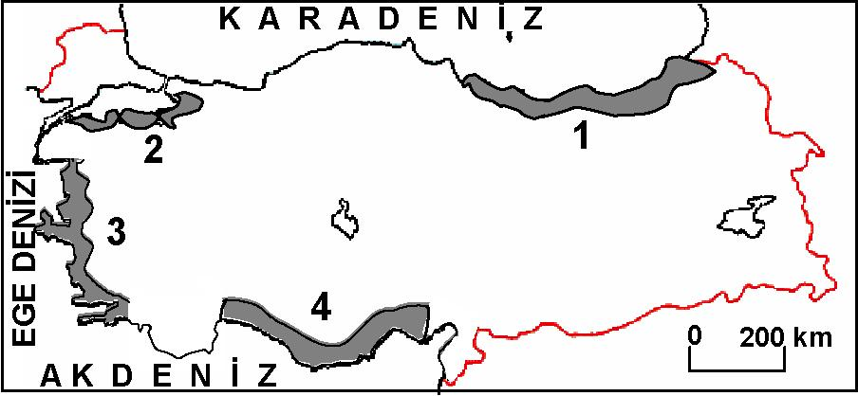

Yukarıdaki Türkiye haritasında, taranarak gös-
terilmiş kaç numaralı yerin, karakteristik bitki
örtüsünü makilik alanlar oluşturmaz?

A) 4 B) 3 C) 2 D) 1

11. Aşağıdakilerden hangisi doğal afetin zararla-
rından değildir?

A) Can ve mal kaybı
B) Salgın hastalıklar
C) Yükseltinin artışı
D) Ulaşımda aksama

12. “Kişinin kendi davranışlarının sonuçlarını üstlen-
mesi sorumluluktur.”

Buna göre, aşağıdakilerden hangisi sorumlu-
luktur?

A) okuldaki araç – gereçlerden yararlanmak
B) yaşamak
C) okulda eğitim – öğrenim görmek
D) ödevlerini zamanında yapmak

13. Aşağıdakilerden hangisi doğal zenginlikleri-
mizden değildir?

A) Pamukkale Travertenleri
B) Peribacaları
C) Efes Harabeleri
D) Ölüdeniz
14. İlk Çağ'da,

– Kızılırmak Deltasında yaşayan Hititlerde tarım,
– Ege kıyı şeridinde yaşayan İyonyalılar’da deniz
ticareti,
– İç Batı Anadolu'da yaşayan Lidyalılarda kara ti-
careti gelişmiştir.

Bu bilgilere göre;

I. Geçim kaynakları, yaşanılan bölgenin coğrafi
özellikleriyle yakından ilgilidir.
II. İlk Çağ'da ticaret en önemli geçim kaynağıdır.
III. Toplumlar birbirleriyle ilişki içerisindedir.

yargılarından hangilerine ulaşılabilir?

A) I. B) II. C) III. D) II ve III.

15. Aşağıdakilerden hangisi temel haklarımızdan
biri olamaz?

A) Araba kullanma
B) Konut dokunulmazlığı
C) Eğitim hakkı
D) Özel yaşamın gizliliği

16. Esra 11 yaşındadır. Aşağıdakilerden hangisi Es-
ra’nın haklarından biri değildir?

A) İyi bir eğitim görmek
B) Seçimlerde oy kullanmak
C) İyi beslenmek
D) Okul tesislerinden yararlanma

17.
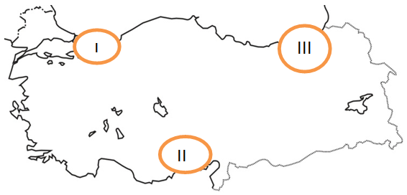

Haritada numaralandırılarak verilen alanlarda
burada görülen afetler, aşağıdakilerden hangi-
sinde doğru eşleştirilmiştir?

I II III

A) orman yangını deprem heyelan
B) deprem orman yangını heyelan
C) orman yangını heyelan deprem
D) heyelan orman yangını deprem
18. Ben, Fatih Ortaokulu 5. sınıf öğrencisiyim. Annem,
babam, dedem ve kardeşimle beraber yaşıyorum.”

İsmet, yukarıdaki bilgileri vermiştir. Metne göre
aşağıdakilerden hangisi İsmet’in üstlendiği rol-
lerden biri değildir?

A) Abi B) Öğrenci
C) Sınıf başkanlığı D) Torun

19. Tarım toplumu olan Friglerin en büyük tanrısı top-
rak ve bereket tanrıçası ‘Kibele’dir. Savaşçı bir
toplum olan Urartuların en büyük tanrıları savaş
tanrısı ‘Haldi’dir.

Bu bilgilere göre, İlk Çağ Anadolu toplumları
için aşağıdakilerden hangisi söylenebilir?

A) Ekonomilerin temeli tarıma dayanır.
B) Sürekli savaş halindedirler.
C) Toplumların yaşam tarzları, dini inanışları etki-
lemiştir.
D) Dinin toplum üzerindeki etkisi azalmıştır

20. Türkler başkalarının düşüncelerine saygı gös-
terir. Herkesi kendisi gibi düşünmeye, kendisi
gibi davranmaya zorlamaz. Bu, Türk milletinin
hangi özelliğidir?

A) hoşgörülü olmak B) çalışkanlık
C) doğruluk D) yardım severlik

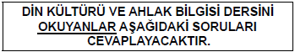

21. Orucu açmak için akşam vakti girince yenilen
yemeğe ne ad verilir?

A) Akşam B) İftar
C) Sahur D) Gece

22. I. Yüce Allah’ın her şeyi bilmesi anlamına gelir.
II. Yüce Allah’ın her şeyi görmesi anlamına gelir.
III. Yüce Allah’ın her şeyi işitmesi anlamına gelir.

Yukarıda verilenlerin ilgili olduğu kavramlar
aşağıdakilerden hangisinde doğru sıralanmış-
tır?

I II III

A) İlim Basar Kudret
B) Kudret Semi Basar
C) İlim Basar Semi
D) Vahdaniyet Semi İlim

23. İhlas Suresi’nde geçen “Allahüs samed” ayetin-
de geçen “samed” kelimesinin anlamı nedir?

A) Allah vardır ve tektir.
B) Allah’ın bir öncesi yoktur.
C) Allah hiçbir şeye muhtaç değildir.
D) Allah her şeyi bilir.

24. – Ramazan ayında yapılan bir ibadettir.
– İmsak vaktinden iftar vaktine kadar yeme ve iç-
meden uzak durmaktır.

Tanımı yapılan bu ibadet hangisidir?

A) Zekat
B) Namaz
C) Hac
D) Oruç

25. Allah’ın bir ve tek olduğunu ifade eden zati sı-
fatı aşağıdakilerden hangisidir?

A) Vahdaniyet
B) Kıdem
C) Beka
D) Hayat
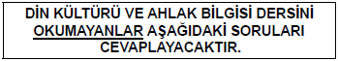

21. Karadeniz Bölgesi’ne ait aşağıdaki özellikler-
Den hangisinin oluşumunda bölgede görülen
iklimin etkisi yoktur?

A) Çay üretilen tek bölge olmasında
B) Taşkömürü yataklarının yer almasında
C) Heyelan olaylarının sık yaşanmasında
D) Gür ve sık orman örtüsüne sahip olmasında

22. Konya’da her yıl 17 Aralık’ta Şeb-i Arus tören-
leri düzenlenerek anılan büyük düşünür ve şa-
ir, aşağıdakilerden hangisidir?

A) Hacı Bektaşi Veli
B) Yunus Emre
C) Mevlana Celalettin Rumi
D) Şems-İ Tebrizi

23. Fiziki Haritalarda renkler yükseltileri gösterir.

Buna göre;

* Ova gibi deniz seviyesindeki yerler …..…1……...
renk ile gösterilir.

* Orta yükseklikte olan plato gibi yerler ……2…….
renk ile gösterilir.

* Dağlık ve yüksek yerler ……3……. renk ile gös-
terilir.

Yukarıdaki cümlelerde, numaralandırılmış yer-
lerin renklerle doğru eşleştirilmesi hangisidir?

1 2 3
A) Sarı Yeşil Kahverengi
B) Kahverengi Sarı Yeşil
C) Yeşil Sarı Kahverengi
D) Sarı Kahverengi Yeşil

24. Nihat, yaşadığı bölgeyi arkadaşlarına tanıtırken
aşağıdaki ipuçlarını vermiştir:

– Çok fazla yükseltiye sahip değildir.
– Yüzölçümü en küçük olan bölgemizdir.
– Doğal bir göl yoktur.

Verilen bilgilere göre Nihat, hangi coğrafi böl-
gemizde yaşamaktadır?

A) Karadeniz Bölgesi
B) Doğu Anadolu Bölgesi
C) İç Anadolu Bölgesi
D) Güneydoğu Anadolu Bölgesi

25. Dila: “Elif, dünyada insanların hiç yaşamadığı yer-
ler var mı?

Elif: “Tabi ki hayır.”

Dila: “Gel birlikte düşünelim. Ulaşımı zor, çok sı
cak veya çok soğuk yerlerde yaşamak ister
miydin?”

Elif: “O zaman nerelerde yaşamak daha kolaydır
Dila?”

Dila:”………….”

Yukarıdaki diyaloga göre Dila, aşağıdakilerden
hangisini söylerse soruyu doğru cevaplamış
olur?

A) Verimli düzlüklerde
B) Dağların zirvesinde
C) Kızgın çöllerde
D) Kışın çok kar yağan yerlerde

TESTLER BİTTİ.
CEVAPLARINIZI KONTROL EDİNİZ.

Hazırlayan: Enver ÇOCUK
1/A Sınıf Öğretmeni

CANIM ÖĞRENCİLERİM

İki bin sekiz yılının eylül ayında,
Heyecanlıyım mesleğimin onuncu yılında.
Yeni öğrencilerim ise okul yolunda,
Gelecekler okula çok yakın bir zamanda.

Sınıf listemi inceledim heyecanla,
Ahmet’le başlayan liste, bitmişti Yunus CAN’la.
Pek azını tanıyordum onların,
Bekliyordum onları heyecanla.

İlk yılımız çok güzeldi,
Çocuklarım mini miniydi.
Anlayamadım ne olduğunu,
Geliverdi hemen yılın sonu.

İkinci sınıfta çok şeyler yaşadık,
Sevinçle oyunlar oynadık.
Aklında ne kaldı diye sorarsanız;
Her cuma hikâyeler yazardık.

Birden bir şeyler oldu,
Kalbim sevgiyle doldu.
Ben de anlayamadım ne oldu,
Öğrencilerim kalbime doldu.

Bir korku başladı bende,
Hem de üçüncü yılın ilk günlerinde.
Herhangi bir nedenle ayrılırım diye sizlerden,
Bu korkumu söylüyordum bazı derslerde.

Çok güzeldi üçüncü yılımız,
Anlamlıydı özet yazılarımız.
Alışmalıydık şimdiden dördüncü yıla,
Yılsonu gelivermiş, başlamıştı yazımız.

Öğrenmiştik; farklılıklar zenginliklerimizdi,
Sınıfımız bu konuda fakir değildi.
Neşelisi, sinirlisi, heyecanlısı,
Ama en hareketlisi Rukiye’ydi.

En heyecanlılar Esma ve Nisa,
En sessizler ise Nihal ile Esra.
En çok parmağı kaldırırdı Samet,
İkinci sınıfta ayrılıp, dörtte gelmişti Ahmet.

Değişik konuşmayı severdi Mustafa Talha,
Çok şık giyinirdi Hatice Kübra.
Her soruya cevap verirdi Esma OCAK,
Yeşil gözlü ise Saliha OCAK.

Hep minikti, büyüyemedi Hafize,
Arka sıralarda otururdu Ayşe.
Önlerde olurdu Enise,
Şerife’nin yanında ise Hatice.

Noktalarla arası bozuktu Mürüvet’in,
Yunus’la otururdu Mehmet ŞAHİN.
Kovalamacayı çok severdi Abdulkadir,
Sınıfta olurdu Tayyip pek nadir.

Derse bazen geç kalırdı Seda,
Okula servisle gelirdi Sueda.
Alime’nin saçları kıvırcık,
Mehmet UYSAL, dersle ilgilen azıcık.

Sude gelir Karacaağaç’tan,
Geçimli’den ise Ramazan.
İbrahim, Fener’i çok sever,
Hayrunisa’nın kardeşi ikiye gider.

Hepsi benim için bir melek,
Ayrılmak zor olsa gerek.
Bu yıl da bitecek elbet,
Yılsonunda üzülmemek gerek.

Duygularımı dile getirdim,
Şiirde hepinize yer verdim.
Anladıysanız beni eğer,
Bu şiir burada biter.

28.10.2011
Enver ÇOCUK

2019 – 2020 EĞİTİM – ÖĞRETİM YILI
75. YIL DİŞTAŞ ORTAOKULU
5. SINIF İOKBS DENEME SINAVI
CEVAP ANAHTARI

DENEME NO: 13.

TÜRKÇE | MATMTİK | FEN BİL. | SOS. BİL.
1 – B | 1 – B | 1 – C | 1 – D
2 – A | 2 – C | 2 – C | 2 – D
3 – A | 3 – B | 3 – D | 3 – C
4 – B | 4 – C | 4 – C | 4 – A
5 – C | 5 – B | 5 – D | 5 – D
6 – D | 6 – C | 6 – C | 6 – A
7 – C | 7 – B | 7 – C | 7 – C
8 – C | 8 – B | 8 – B | 8 – A
9 – B | 9 – C | 9 – A | 9 – A
10 – D | 10 – D | 10 – B | 10 – D
11 – A | 11 – C | 11 – D | 11 – C
12 – D | 12 – A | 12 – C | 12 – D
13 – A | 13 – B | 13 – A | 13 – C
14 – D | 14 – C | 14 – B | 14 – A
15 – A | 15 – D | 15 – B | 15 – A
16 – B | 16 – D | 16 – B | 16 – B
17 – B | 17 – C | 17 – C | 17 – B
18 – C | 18 – C | 18 – D | 18 – C
19 – A | 19 – D | 19 – B | 19 – C
20 – D | 20 – A | 20 – A | 20 – A
21 – D | 21 – B | 21 – B | 21 – B
22 – A | 22 – C | 22 – B | 22 – C
23 – C | 23 – D | 23 – A | 23 – C
24 – C | 24 – B | 24 – B | 24 – D
25 – C | 25 – A | 25 – D | 25 – A

